Тематическая неделя в старшей группе
с 25 мая по 29 мая 2020 года
«Цветочная страна!»

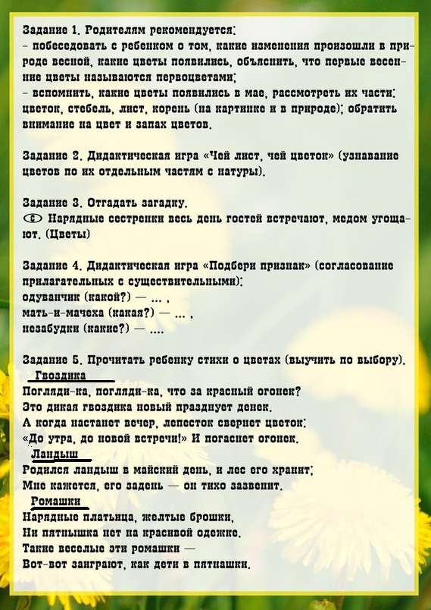
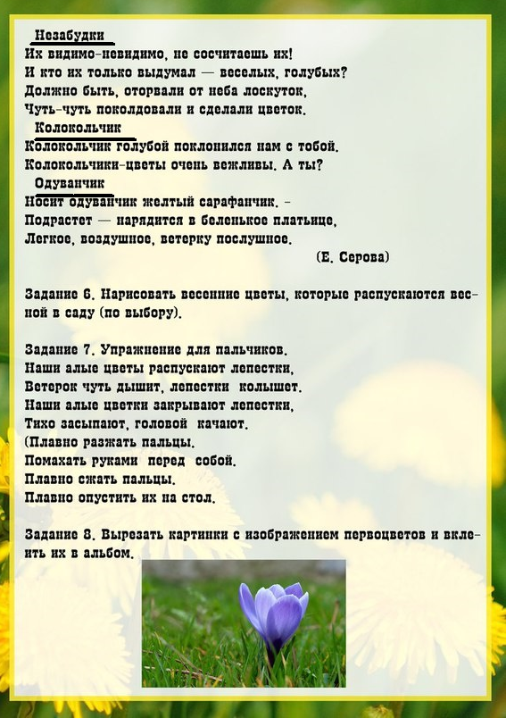

Понедельник
Ознакомление с окружающим миром.

Цель: Закрепление и обобщение у детей знаний о цветах.
Привить детям любовь к природе и научить их восхищаться прекрасным. Научить детей узнавать цветы, знать их название и строение цветка (стебель, корень, листья, цветок). Обьяснить детям, какую пользу несут цветы.

Детям о цветах

Цветы – наши постоянные и добрые друзья. Они радуют нас своим цветением с ранней весны и до поздней осени, украшают нашу жизнь и дарят хорошее настроение.

Существует огромное количество разновидностей цветов, каждый из которых по-своему уникален. Полевые, садовые, комнатные… Они везде и всюду.

Рассказывая малышу о цветах, важно не просто преподнести ему информацию, а пробудить интерес и любознательность, научить задавать вопросы и делать выводы.

Также важно, чтобы ребенок увидел растение не только на картинке или видео, но и в природе. Смог к нему прикоснуться и ощутить запах цветка, ведь это необходимые жизненные впечатления, которые ничто не сможет заменить.

Например, на прогулке рассмотрите вместе с малышом цветок одуванчик. У одуванчика есть стебелёк, зеленые резные листочки и желтая шапочка из лепестков. Расскажите, что очень скоро желтые лепестки превратятся в белые семена – парашютики. Сорвите белый пушистый одуванчик и подуйте на него так, чтобы семена разлетелись в разные стороны. Там, где они упадут на землю, вырастут новые одуванчики!

Разучите с малышом стишок Е. Серовой:

Носит одуванчик желтый сарафанчик,
Подрастет, нарядится в беленькое платьице,
Легкое, воздушное,
Ветерку послушное.

Рисование.

Материал: альбомный лист, акварельные краски, стаканчик с водой, кисточка, салфетка, наглядный материал для рисования (цветы космеи).
1.Берем листок и располагаем его на столе вертикально. Открываем краски и смачиваем кисточку в воде. Набираем зеленую краску на кисточку и проводим по листу сверху вниз линии которые будут стеблями, можно сделать 3 — 4 стебелька.
2. Такими же движениями кисти рисуем листья камеи отходящие от стеблей в произвольном порядке.
3. Рисуем зеленые овалы на кончиках крайних стеблей, это будут бутоны, не распустившиеся цветы.
4. Затем желтой краской рисуем над оставшимися стеблями круглые середки цветов.
5. Теперь берем краску бордового или малинового цвета для лепестков, проводим ритмичные линии от края к центру цветка или наоборот, по всей окружности, задействуем не только кончик кисти, а половину ворса.

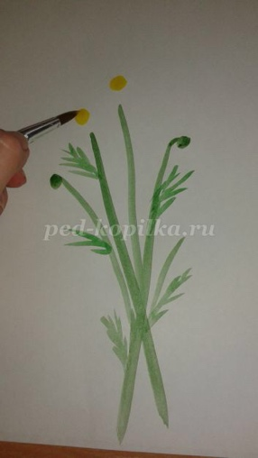
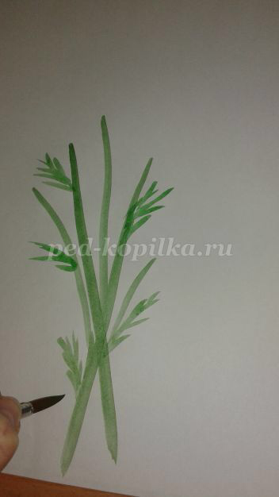
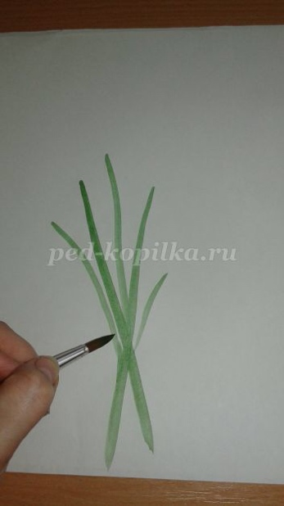

6.После дорисовываем бутоны несколькими мазками половиной ворса кисти.
7. Акварельный рисунок цветов космеи готов, эта работе проста и понравится детям, когда они только приходят в старшую группу и адаптируются к более усложненным занятиям.
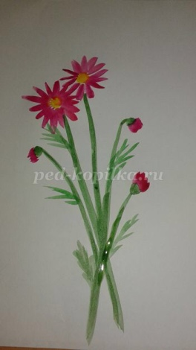
Вторник.
ФЭМП

1.Математические игры:

"Отгадай число"(для старших дошкольников)
Цель: Закрепление знаний числового ряда. Закрепление умения детей сравнивать числа.
По заданию ребенок должен назвать число меньше или больше какого-то числа, "соседей" числа. Какое число стоит между числами.

«Геометрическая мозаика», «Составь картинку» (Картинка из геометрических фигур)
Цель: Закрепление представлений о геометрических фигурах.
Задачи: Формировать умения раскладывать геометрические фигуры на группы по качественным признакам. Развивать внимания, логическое мышление, мелкую моторику. Воспитывать интерес к математическому развитию.

Лабиринты, для разгадывания которых требуется разрешить практическую задачу: помочь белке найти свое дупло, девочке - выйти из леса, накормить животных и тд.
Цель: Развивать у детей настойчивость и умение сосредоточиться, логическое мышление, ловкость.

"Расставь кружки"
Цель: развивать логическое мышление, воображение, внимание, мелкую моторику рук. Круги нужно расставить в определённом порядке, следуя заданию. Например: расставь круги так, чтобы синий круг был справа от красного, а маленький жёлтый круг был слева от синего и т. д.

Задание 2. Считалочка

Сколько картинок в каждой рамке?
Соедини линиями рамки и соответствующие флажки.
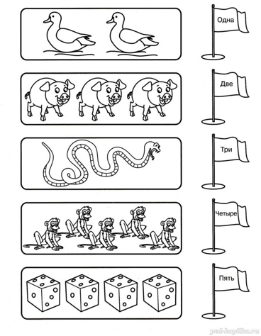

Задание 3. Веселый счет

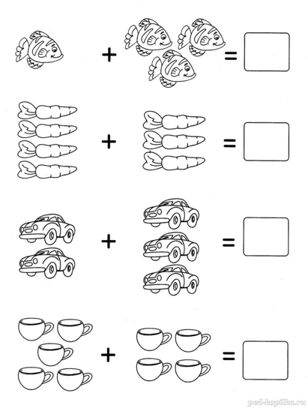
Реши примеры
Задание 4. Фруктовый счет

Раскрась пары фруктов, сумма чисел на которых равна 9

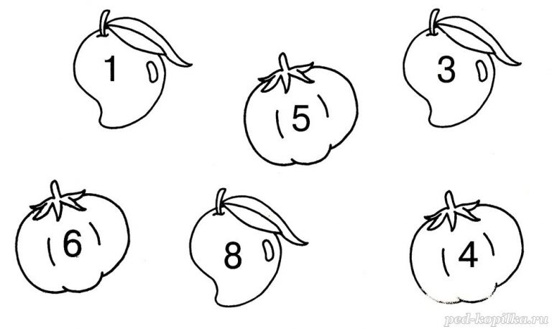

Среда.
Развитие речи.
Тема«Цветущая весна»
Цель:
-Помочь установить связи между цветением растений и погодой в разные периоды весны.
-Учить различать и называть первоцветы (мать и мачеха, подснежник, одуванчик, тюльпан)
-Развивать умственную операцию сравнения: находить общие признаки у одуванчика и тюльпана, пользуясь мнемотаблицей,
-закреплять умение называть основные части растений.
-Вызывать радость от красоты растений, воспитывать бережное отношение к природе.

Уточнить у ребёнка какое сейчас время года? Какие признаки весны вы знаете? (ответы сопровождаются выкладыванием соответствующих картинок).
Какие весенние цветы вы знаете? Где встречается мать и мачеха?
- Почему у этого цветка такое странное название?

-Пригрело землю солнышко, снег растаял, вода напоила землю и появились из неё сначала листочки, потом вырос, потянулся к солнышку стебелёк, затем распустился цветок. (Показ моделей) Какие листочки у одуванчика, на что они похожи? Какой формы цветок, какого цвета?
Показ детям тюльпаны.
Выясняем, что это за растение, с помощью моделей сравниваем его с одуванчиком (признаки сходства и различия). Когда цветут? Почему?

Физкультминутка «Подснежники»
Вот подснежники проснулись (встают, протирают
глазки),
Улыбнулись (улыбаются),
Потянулись (тянутся),
Раз – росой умылись (умываются),
Два – изящно покружились (кружатся),
Три – нагнулись и присели (наклоняются и приседают),
А четыре – полетели (бегают),
Пять – они остановились (останавливаются)
И тихонько опустились (приседают).

Беседа о красоте и радостных впечатлениях от цветов, бережном отношении к природе. Выполнение задания – изобразить запрещающий знак, во время прогулок на природе.

Итог. Что вам запомнилось?

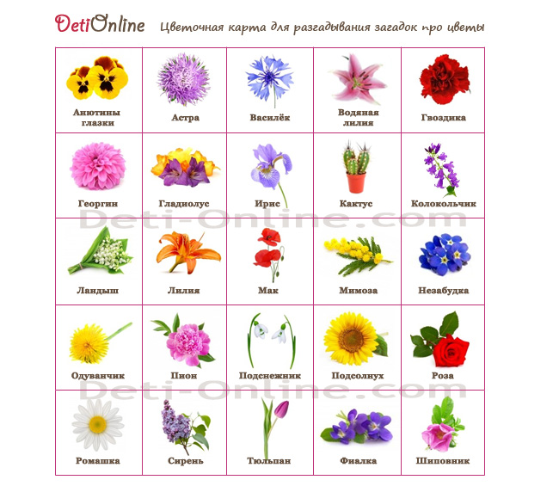

Загадки:

Я в зимнем саду
Целый день проведу.
Захвачу акварельные краски.
Нарисую...
Анютины глазки

Красивые цветочки
Расцвели в саду,
Запестрели красками,
А осень на носу.
Астры

Колосится в поле рожь.
Там, во ржи, цветок найдешь.
Ярко-синий и пушистый,
Только жаль, что не душистый.
Василек

На воде растёт цветок -
Одет в нежно-розовый лепесток.
Водяная лилия

Все знакомы с нами:
Яркие, как пламя,
Мы однофамильцы
С мелкими гвоздями.
Полюбуйтесь дикими
Алыми ...
Гвоздиками

Рисование «Цветущая весна»

Программное содержание:
1. Учить детей передавать в рисунке впечатления от весны.
2. Развивать умение правильно располагать изображения на листе.
3. Упражнять детей в рисовании акварельными красками.
4. Развивать у дошкольников эстетический вкус.

Предварительная работа: рассматривание иллюстраций с изображением цветущих весной деревьев, наблюдения с детьми на прогулке за цветением деревьев, чтение книг, стихотворений

Показать детям способ рисования цветущих деревьев.

Сначала с детьми нарисовать землю и посередине листа ствол дерева, попутно вспомнить как будут рисовать стволы деревьев и кустарников.

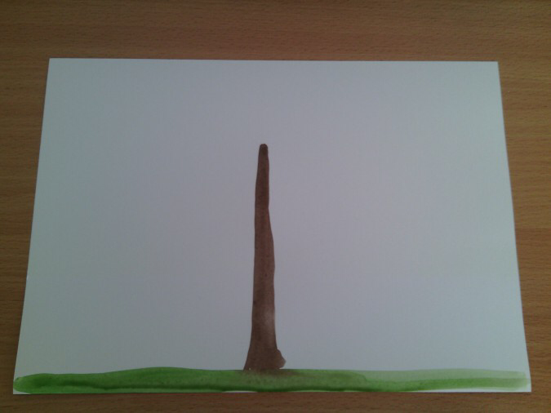

На ветках деревьев маленькие ветви.

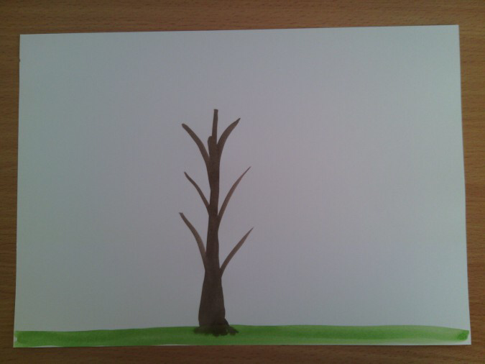

Далее еще деревья и кустарник - сирень.

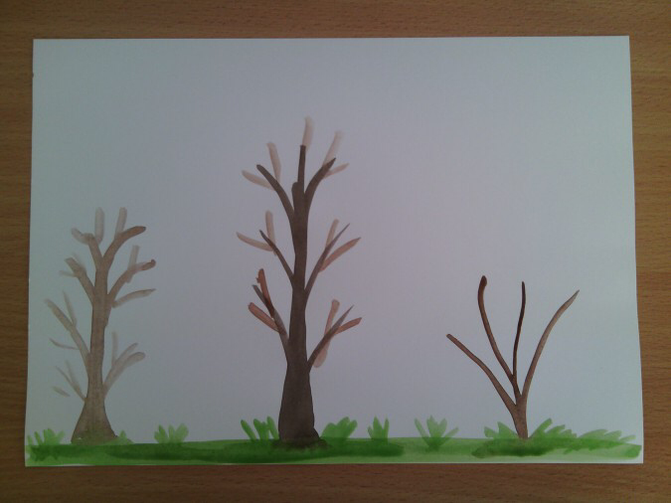

Зеленой краской - листья деревьям

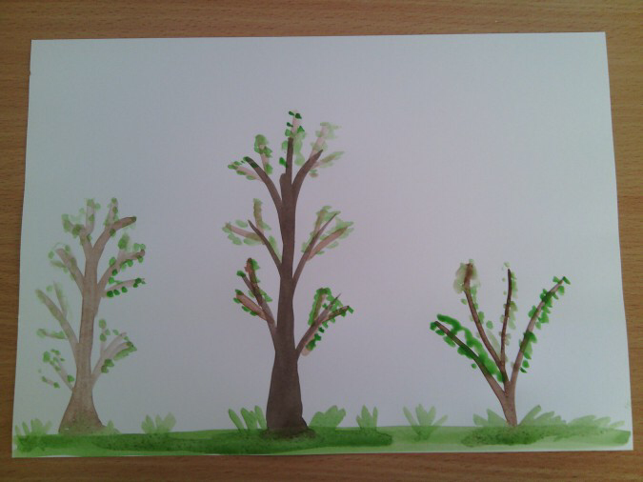

Пока высыхает зеленая краска - изобразить солнышко, облака

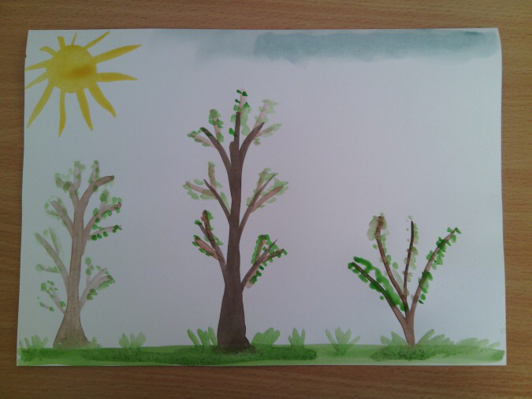

На деревьях нарисовать маленькие белые цветочки, на кустарнике - фиолетовые цветочки.

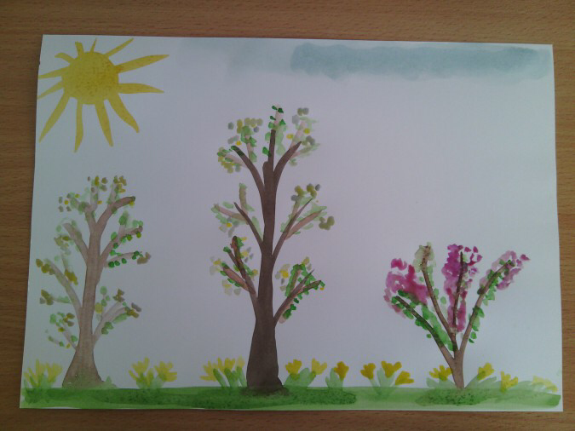

Четверг.
ХУДОЖЕСТВЕННОЕ ТВОРЧЕСТВО
/конструирование из бумаги/
«ПУТЕШЕСТВИЕ В СТРАНУ ПОЛЕВЫХ ЦВЕТОВ»

Цели занятия.
1. Образовательные: закрепить знания о строении и назначении цветов; приемов работы в технике торцевания на пластилине; умения детей выполнять коллективную аппликацию по заданной теме.
2. Развивающие: развивать мелкую моторику, тактильные ощущения, пространственное мышление и воображение.
3. Воспитательные: воспитывать любовь и эмоциональное отношение к природе.
Материалы: Картинки и рисунки с изображением полевых цветов, гофрированная бумага разных цветов 2х2см, пластмассовые палочки, шаблоны полевых цветов с пластилиновой основой, вырезанные из бумаги листья цветов.

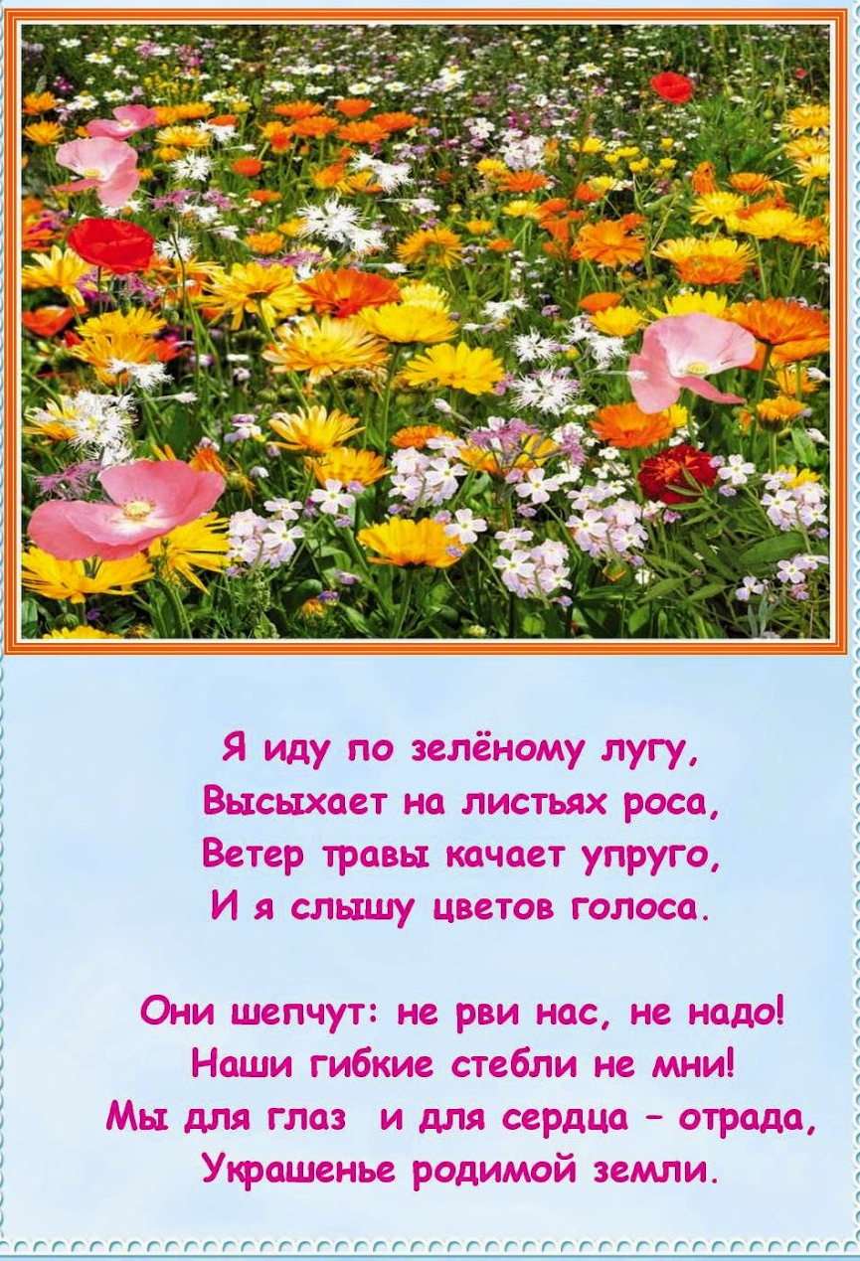

Аппликация в технике «торцевание».
Напоминает детям этапы работы:
На шаблоны полевых цветов мы с вами нанесли пластилин и равномерно распределили по его поверхности. Вот наши шаблоны.
Мы берем цветной квадратик указательным и большим пальцем, находим середину квадратика и ставим в центр квадратика трубочку.
Сомкните квадрат двумя пальцами и прокатайте трубочку между пальцев – получится цветная трубочка – торцовочка.
Трубочку втыкаем в подготовленную пластилиновую основу, после этого вынимаем палочку.
Каждую следующую торцовочку ставим рядом с предыдущей. Стараемся, что бы торцовочки плотно прилегали друг к другу, чтобы не оставалось промежутков.

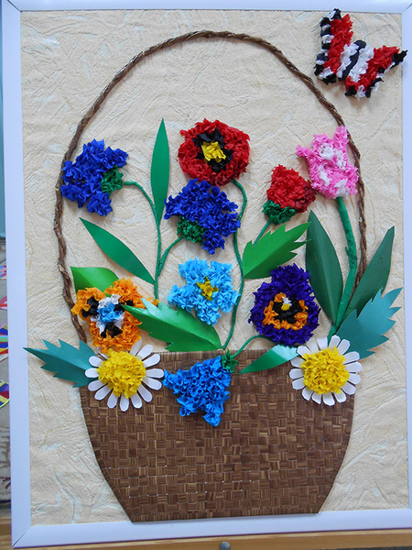
«Полевые цветы».
Полевые цветы... Полевые...
Васильки и ромашки в лугах...
Ярко-синие и голубые –
На бескрайних Российских полях.
Сколько нежности, яркости, света
Вы храните в себе летним днем...
Теплым солнцем весной вы согреты,
И умыты осенним дождем...
Разукрашены радуги краской,
Снежной шубой, укрыты зимой.
Мать – Земля напоила вас лаской,
Наградила небесной красой.

Пятница. Лепка «Цветущая веточка»
Программное содержание:
-Формирование понятия «весна»;
-Развивать умение изображать ветку весеннего дерева с помощью пластилина;
-Воспитывать любовь к природе, желание передавать её красоту в своём творчестве
Материалы: изображение весенней веточки яблони с цветами, картон, пластилин, стека.
Поэтапное выполнение работы:
Перед вами лежит картон и пластилин. Из коричневого пластилина раскатаем тонкие колбаски и приложим, слегка прижимая, к картону.
Теперь мы будем лепить цветы. Сначала сделаем серединку цветка – для этого нужно раскатать шарики жёлтого цвета, разложить на веточках в разных местах.Затем мы делаем тычинки: для этого нужно раскатать тонкую жёлтую колбаску, стекой разделить на мелкие по размеру части, скатать пальчиком маленькие горошины и серединку цветка заполнить ими. Оформить так же все серединки. Следующий этап – это лепестки. Вы должны скатать толстую белую или розовую колбаску, разделить стекой на 5 частей, из каждой части раскатать шарик и сделать из него лепесточек. (сжать шарик между пальцами). Защипнуть внизу лепестка небольшую складочку. Сделать все 5 лепестков и составить из них цветок, около готовых серединок, слегка прижимая. Таким образом, выполняем все остальные цветы. Скатать колбаску из зеленого пластилина, разрезать стекой на одинаковые части, сплющить каждую, чтобы они стали плоскими. Теперь у каждого листика сплющить с одной стороны кончик, сделать его заостренным, а с другой стороны защипнуть складочкой. Определить место листика на веточке между цветами.

Пальчиковая гимнастика.

Долго, долго мы лепили,
Наши пальцы утомились.
Пусть немного отдохнут
И опять лепить начнут.
Дружно руки разведём
И опять лепить начнём. (Руки сцеплены в замок, круговые вращения.

Встряхивание кистями рук. Поглаживание каждого пальчика. Разведение рук в стороны. Хлопки в ладоши.)

